http://www.castorama.fr/store/Meuble-de-salle-de-bains-blanc-55-cm-Upa-PRDmGP1520006.html?sortByValue=relevance&navCount=1&navAction=push#

169 Euros
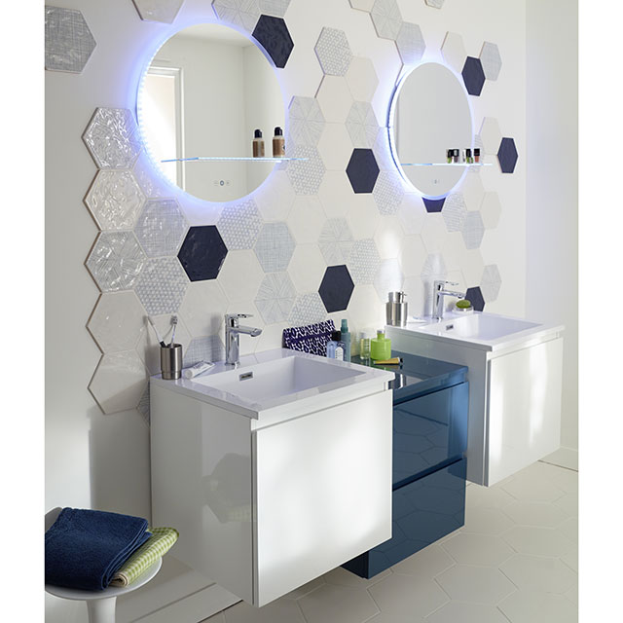
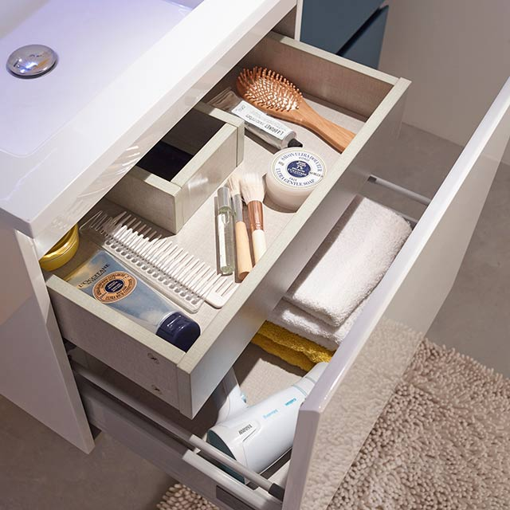
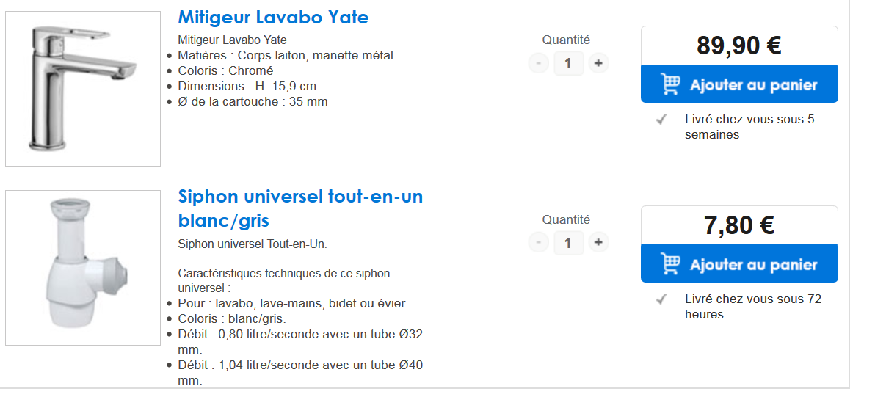

http://www.castorama.fr/store/Tablette-Verre-Clear-transparent-prod2270018.html?navAction=push&isSearchResult=true&navCount=3
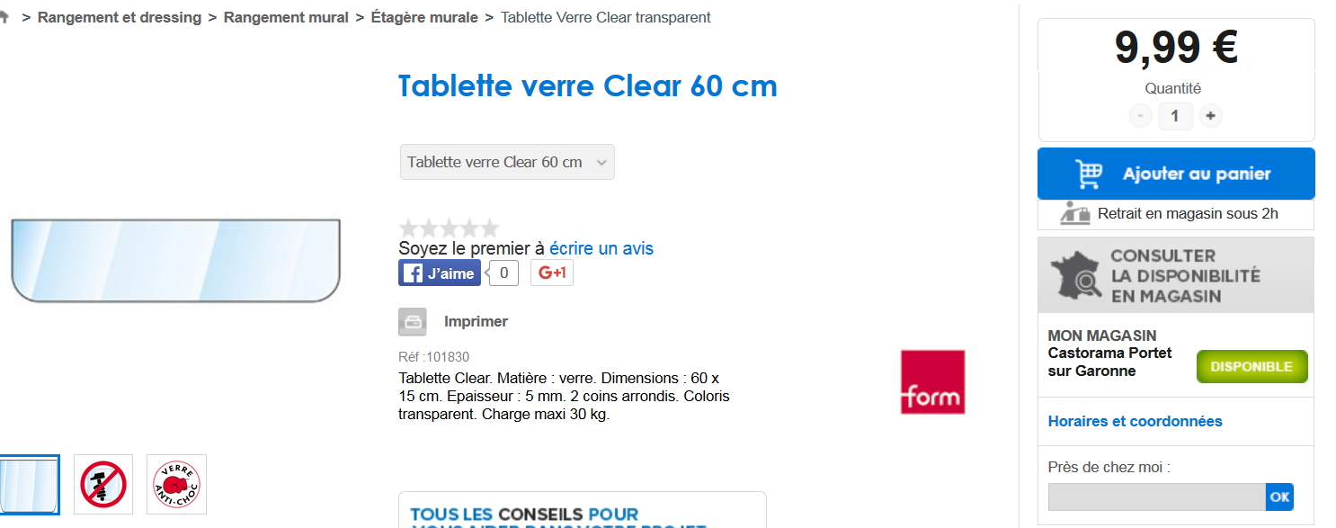

http://www.mr-bricolage.fr/plomberie/autre-amenagement-salle-de-bain/meuble-salle-de-bain/meuble-salle-de-bain-cube-gris-clair-50-cm.html
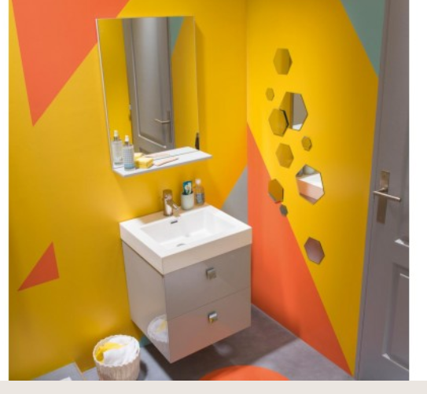
189 euros

J'ai bien reçu votre proposition de tarif en date du <...date...> concernant <...nature de la prestation...>.
Par la présente, je vous donne mon accord pour cette intervention et je joins à cette lettre un chèque de X euros correspond à l'acompte de X % demandé.
Je vous serais reconnaissant de bien vouloir prendre rapidement contact avec moi pour décider de votre date d'intervention.
Avec mes remerciements, veuillez recevoir, Madame, Monsieur, l'expression de mes salutations distinguées. - See more at: http://www.lettres-utiles.com/lettres/lettre-pour-accepter-un-devis-286.html#sthash.rQPOtwDR.dpuf

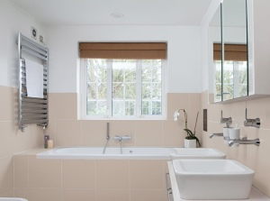
Une meilleure solution : choisir une teinte proche comme le turquoise ou le vert jaune qui sont des couleurs plus douces, sereines et moins agressives sur le teint.

